结构化面试技巧

第三节 人际关系处理
人际关系的沟通协调能力，具体包括：
1．有全局观念、民主作风和协作意识。
2．尊重他人，善于团结和自己意见不同的人一道工作。
3．坚持原则性和灵活性相结合，营造宽松、和谐的工作氛围。
4．能够建立和运用工作联系网络，有效运用各种沟通方式。
人际交往，一般有自己、领导、同事、群众、下属几者之间的矛盾，有时候会同时出现，比如同时出现自己和领导、同事的矛盾。如果答题时过于坚持原则，考官会觉得你不实际，不诚实；如果答得过于现实，又会给考官留下过于圆滑的不良印象，所以如何把握这个“度”，是一大难点。因此考生要熟练掌握这些基本的题型思路和答题技巧，遇到更复杂的矛盾才能应对自如。
同时人际关系类经常和其它类型的题型互相结合，演变成另一种混合型的题型。很多考生在答题时缺乏实际的工作方法和措施，更不要提如何去深入分析。因此这种题型比较能考查出考生的真实情况，也是一种比较能拉开分差的题型。

处理人际关系类题目时有两大前提和三大原则。
两大前提：
1．职业道德和法律法规不能违背原则。
2．对人要保持尊重。
三大原则：
1．关注原则：题目中的人可以进行分类，分成领导、同事、群众、朋友四类主体，对每一类主体分别进行分析。分析完一种再分析其它，以体现鲜明的逻辑性，而且每种主体都必须被关注到，但面对上级领导时要谨慎。对上级领导，不该说的话不要说，不必反映的问题不反映，不必沟通的想法不沟通。
2．落实原则：不能只顾人际关系的协调而忽视工作的落实，不能丧失原则性。工作必须及时、圆满地完成。
3．互动原则：积极主动、认真负责地做好本职工作，这是建立良好人际关系的前提和基础。只有做好本职工作，才能赢得别人发自内心的信任和尊重，才能真正地为别人所接受。而在此基础上建立起来的人际关系，才是一种健康的、牢固的人际关系。

人际关系类题目基本应对框架
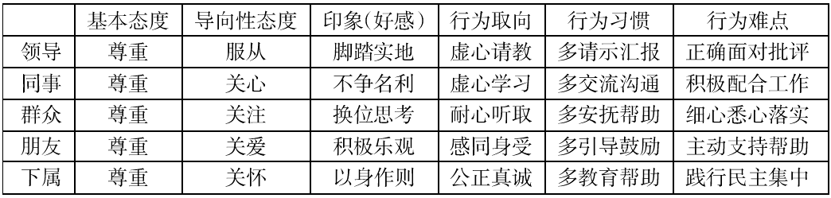

一、面对领导
自己与领导之间的题型的特点是，题目中出现的矛盾主体双方是自己和领导，在工作中出现了隔阂，产生矛盾，可能是客观的，也可能是主观的。答题把握的原则是尊重、服从，沟通、汇报，正确对待批评。

二、面对同事
与同事相处，大事讲原则，小事讲风格。为人要低调，荣誉面前要多让；做事要积极，工作面前要多担当，这样才能为自己赢得良好的外部人际关系，有利于事业发展和个人成长。

三、面对群众
对待群众，要明确公务员的职责是为人民服务。因此，与群众的关系是一切工作的核心。此类题一般以投诉、上访、慰问等形式出现，请参照结构化面试技巧第二节的相关内容。

四、面对朋友
公务员往往代表着一定的公权，在这个过程中，亲朋好友如何对待这种公权，个人如何处理国家、集体、个人之间，情和理，公和私的关系，往往关系到公务员工作是否能够符合法规的要求。这类题目出现频率不高，主要有：围绕权力的使用、亲情与法律的冲突、工作与私人关系的冲突等。

五、面对下级
在面试中，考生常常被要求以领导的身份处理事务，这就会涉及到与下级间的关系。上下级之间是一种相互依赖、相互制约的人际关系。处理与下属之间的人际关系要遵循以下基本原则：
1.以身作则；2.公正真诚；3.民主集中；4.批评教育；5.亲密有间。

